МИНИСТЕРСТВО ОБРАЗОВАНИЯ И НАУКИ РОССИЙСКОЙ ФЕДЕРАЦИИ
ФЕДЕРАЛЬНОЕ ГОСУДАРСТВЕННОЕ БЮДЖЕТНОЕ ОБРАЗОВАТЕЛЬНОЕ УЧРЕЖДЕНИЕ ВЫСШЕГО ОБРАЗОВАНИЯ
"МУРМАНСКИЙ АРКТИЧЕСКИЙ ГОСУДАРСТВЕННЫЙ УНИВЕРСИТЕТ"
(ФГБОУ ВО "МАГУ")
Филиал МАГУ в г. Кировске

ФОНД ОЦЕНОЧНЫХ СРЕДСТВ
по междисциплинарному курсу

МДК 03.01 Основы учета извлечения полезных ископаемых

программы
подготовки специалистов среднего звена
(базовой подготовки)

по специальности 21.02.14
Маркшейдерское дело

очная форма обучения

Составитель:  Преподаватель Ширинская С.В. | Утверждено на заседании цикловой комиссии горных дисциплин  Протокол № 01 от «18» ноября 2016г.  Председатель Лисиков О.Н.

Кировск
2016

1.Общие сведения
1. | Цикловая комиссия | Горных дисциплин
2. | Специальность | 21.02.14 Маркшейдерское дело
3. | Форма обучения | очная
3. | Междисциплинарный курс | МДК 03.01 Основы учета извлечения полезных ископаемых
4. | Форма аттестации | Экзамен (квалификационный)

2.Перечень формируемых компетенций
Код | Наименование результата обучения
ПК 3.1. | Определять параметры залежи полезного ископаемого.
ПК 3.2. | Вычислять объемы запасов полезного ископаемого.
ПК 3.3. | Вести учет качества и полноты извлечения полезного ископаемого.
ОК 1. | Понимать сущность и социальную значимость своей будущей профессии, проявлять к ней устойчивый интерес.
ОК 2. | Организовывать собственную деятельность, выбирать типовые методы и способы выполнения профессиональных задач, оценивать их эффективность и качество.
ОК 3. | Принимать решения в стандартных и нестандартных ситуациях и нести за них ответственность.
ОК 4. | Осуществлять поиск и использование информации, необходимой для эффективного выполнения профессиональных задач, профессионального и личностного развития.
ОК 5. | Использовать информационно-коммуникационные технологии в профессиональной деятельности.
ОК 6. | Работать в коллективе и команде, эффективно общаться с коллегами, руководством, потребителями.
ОК 7. | Брать на себя ответственность за работу членов команды (подчиненных), результат выполнения заданий.
ОК 8. | Самостоятельно определять задачи профессионального и личностного развития, заниматься самообразованием, осознанно планировать повышение квалификации.
ОК 9. | Ориентироваться в условиях частой смены технологий в профессиональной деятельности.

3.Порядок и условия организации итогового контроля по мдк
Форма проведения | решение задач
Количество заданий для 1 студента | 3
Время выполнения задания | 60
Оборудование и инструменты, необходимые при выполнении работы | транспортир, линейка, калькулятор, ручка, измерительный прибор «Планикс»
Литература, использование которой разрешено при выполнении работы | не предусмотрено

4. Оценочные материалы

4.1.Задания и показатели оценки результатов освоения программы мдк
Номер и содержание задания | Оцениваемые компетенции | Показатели оценки результата (критерии оценки) | Перечень оборудования, программного обеспечения, литературы
Задание №1  Определить графически элементы залегания полезного ископаемого (выработки)  (по вариантам) | ПК3.1.Определять параметры залежи полезного ископаемого.  ОК. 1-8 | Правильность определения элементов залегания | транспортир, линейка, ручка
Задание №2  Вычислить объем, запас и содержание полезного компонента залежи одним из способов (средним арифметическим, способом вертикальных параллельных сечений, способом изолиний)  (по вариантам) | ПК3.2.Вычислять объемы запасов полезного ископаемого  ОК. 4-7,9 | Правильность подсчета запасов | линейка, ручка, измерительный прибор «Планикс»
Задание №3  Определить фактические потери и разубоживание; сравнить их с нормативными  (по вариантам) | ПК 3.3. Вести учет качества и полноты извлечения полезного ископаемого.  ОК 1-4,8,9 | Правильность расчета полноты извлечения | калькулятор, ручка

4.2.Варианты оценочных материалов

Вариант1
Задание №1
Дана проекция залежи ПИ на вертикальную плоскость в масштабе 1: 1000, 0пределить элементы залегания залежи – угол наклона, глубину залегания в точке А, все виды мощности залежи

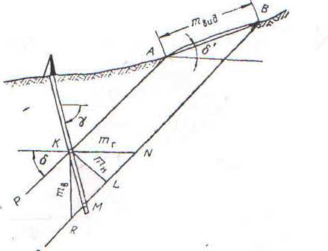

Задание №2
Дан план рудной залежи в масштабе 1:1000, разведанной сетью глубоких скважин, с объемным весом ɣ = 2 т/м3 и содержанием полезного компонента с = 10%. Определить объем (м3), запас (т), содержание полезного компонента (т)
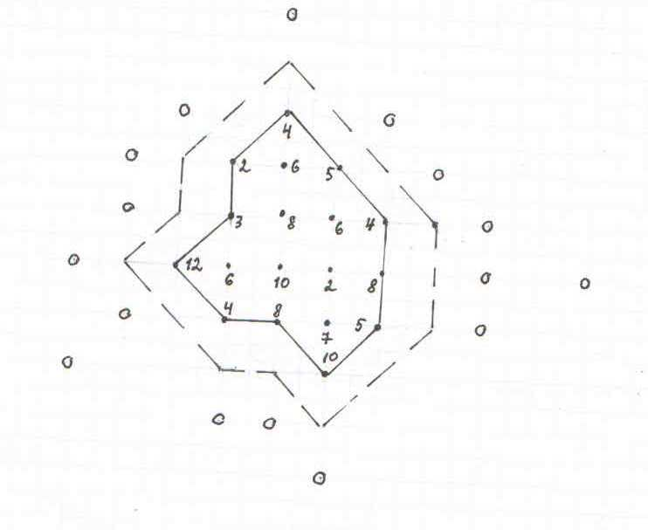
Задание №3
Дан балансовый запас блока Б = 2000 тыс.т
Добыча полезного ископаемого Д = 1800 тыс.т
Количество разубоживающих пород В = 180 тыс.т
Содержание полезного компонента в массиве с = 18%
Содержание полезного компонента в добытом ПИ а = 16%
Определить 1) величину фактических потерь ПИ по результатам отработки блока (Пф) в тоннах и в процентах; 2) величину фактического разубоживания (Рф) % 3) сравнить полученные результаты отработки блока с нормативными Пн = 20% и Рн = 13%

Эталон выполнения заданий варианта 1
Задание №1
С помощью линейки и с учетом масштаба определить по чертежу: 1) все виды мощностей залежи, 2) угол наклона и 3) глубину ее залегания в указанной точке
Задание №2
- Определить среднюю мощность залежи внутреннего контура и среднюю мощность залежи внешнего контура
- Вычислить площадь внутреннего контура и площадь внешнего контура залежи
- Вычислить объем ПИ в каждом контуре: V = S*m и запас ПИ в тоннах: Q = V*ɣ, суммировать их
- Вычислить количество полезного компонента: Р = Q*c*0,01
Задание №3
- Определить по формуле величину фактических потерь в тоннах и в %: Пф =(Б – Д + В) т, Пф %= Пф т/ Б *100
- Определить величину фактического разубоживания в %: Рф = (с-а) / с *100%
- Сравнить полученные результаты с нормативами, чтобы оценить результаты отработки блока

Вариант2
Задание №1
Дана проекция залежи ПИ на вертикальную плоскость в масштабе 1: 1000, определить элементы залегания залежи – угол наклна, глубину залегания в точке А, все виды мощности залежи

Задание №2
Дан план рудной залежи в масштабе 1:1000, разведанной сетью глубоких скважин, с объемным весом ɣ = 2 т/м3 и содержанием полезного компонента с = 10%. Определить объем (м3), запас (т), содержание полезного компонента (т)
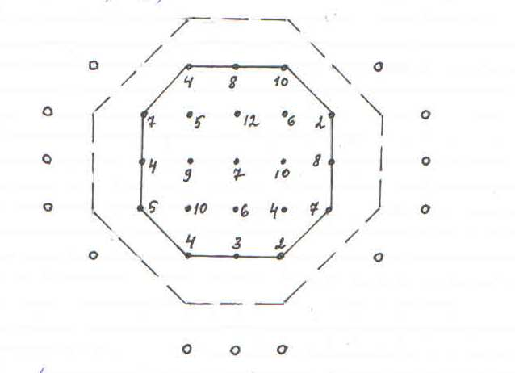
Задание №3
Дан балансовый запас блока Б = 2500 тыс.т
Добыча полезного ископаемого Д = 2200 тыс.т
Количество разубоживающих пород В = 180 тыс.т
Содержание полезного компонента в массиве с = 17%
Содержание полезного компонента в добытом ПИ а = 15%
Определить 1) величину фактических потерь ПИ по результатам отработки блока (Пф) в тоннах и в процентах; 2) величину фактического разубоживания (Рф) % 3) сравнить полученные результаты отработки блока с нормативными Пн = 20% и Рн = 12%

Эталон выполнения заданий варианта 2
Задание №1
С помощью линейки и с учетом масштаба определить по чертежу: 1) все виды мощностей залежи, 2) угол наклона и 3) глубину ее залегания в указанной точке

Задание №2
- Определить среднюю мощность залежи внутреннего контура и среднюю мощность залежи внешнего контура
- Вычислить площадь внутреннего контура и площадь внешнего контура
- Вычислить запас ПИ в каждом контуре: V = S*m и запас ПИ в тоннах: Q = V*ɣ, суммировать их
- Вычислить количество полезного компонента: Р = Q*c*0,01
Задание №3
- Определить по формуле величину фактических потерь в тоннах и в %: Пф =(Б – Д + В) т, Пф %= Пф т/ Б *100
- Определить величину фактического разубоживания в %: Рф = (с-а) / с *100%
- Сравнить полученные результаты с нормативами, чтобы оценить результаты отработки блока

Вариант3
Задание №1
Координаты выработки, пройденной по простиранию залежи: устье выработки А (70,30,30);
забой выработки В (40,85,10);
масштаб 1:1000
Построить ось выработки по координатам и определить элементы залегания – азимут простирания, азимут падения, угол наклона
Задание №2
Дан план рудной залежи в изолиниях в масштабе 1:1000, с объемным весом ɣ = 2 т/м3, содержанием полезного компонента с = 10%, высота сечения изолиний h = 20 м. Определить объем (м3), запас (т), содержание полезного компонента (т)
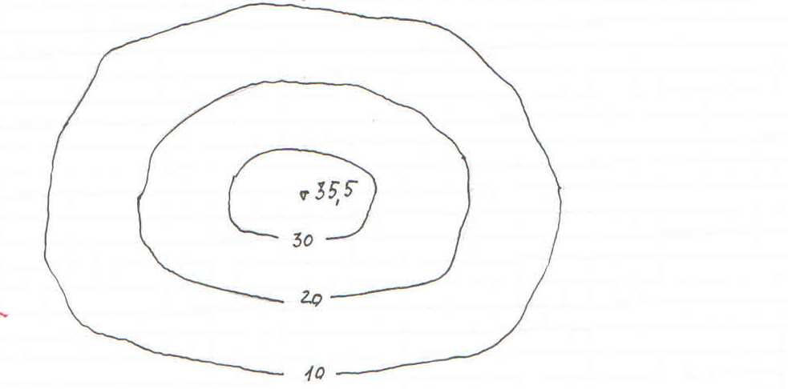
Задание №3
Дан балансовый запас блока Б = 2100 тыс.т
Добыча полезного ископаемого Д = 2000 тыс.т
Количество разубоживающих пород В = 200 тыс.т
Содержание полезного компонента в массиве с = 18%
Содержание полезного компонента в добытом ПИ а = 16%
Определить 1) величину фактических потерь ПИ по результатам отработки блока (Пф) в тоннах и в процентах; 2) величину фактического разубоживания (Рф) % 3) сравнить полученные результаты отработки блока с нормативными Пн = 16% и Рн = 14%

Эталон выполнения заданий варианта 3
Задание №1
- По координатам нанести на план точки А и В в масштабе 1: 1000, провести ось выработки
- Определить азимут простирания и азимут падения выработки
- По координатам Z точек А и В построить разрез и определить угол наклона выработки
Задание №2
- Определить площадь в масштабе 1:1000, образованную каждой замкнутой изолинией
- Вычислить среднюю площадь между каждой предыдущей и последующей площадями
- Вычислить объем каждого слоя: V S*h, суммировать их
- Вычислить запас ПИ в тоннах: Q = V*ɣ
- Вычислить содержание полезного компонента в тоннах: P = Q*c*0,01

Задание №3
- Определить по формуле величину фактических потерь в тоннах и в %: Пф =(Б – Д + В) т, Пф %= Пф т/ Б *100
- Определить величину фактического разубоживания в %: Рф = (с-а) / с *100%
- Сравнить полученные результаты с нормативами, чтобы оценить результаты отработки блока

Вариант4
Задание №1
Координаты выработки, пройденной по простиранию залежи: устье выработки А (80,25,20);
забой выработки В (40,90,40;
масштаб 1:1000
Построить ось выработки по координатам и определить элементы залегания – азимут простирания, азимут падения, угол наклона
Задание №2
Блок разведан параллельными разведочными линиями. Объемный вес руды ɣ = 2 т/м3, содержание полезного компонента с = 10%, расстояние между разведочными линиями L = 20 м. Определить объем (м3), запас (т), содержание полезного компонента (т)

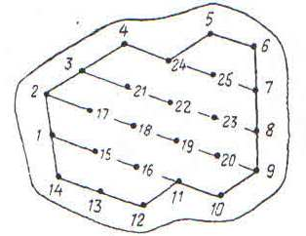
Задание №3
Дан балансовый запас блока Б = 2700 тыс.т
Добыча полезного ископаемого Д = 2500 тыс.т
Количество разубоживающих пород В = 200 тыс.т
Содержание полезного компонента в массиве с = 17%
Содержание полезного компонента в добытом ПИ а = 15%
Определить 1) величину фактических потерь ПИ по результатам отработки блока (Пф) в тоннах и в процентах; 2) величину фактического разубоживания (Рф) % 3) сравнить полученные результаты отработки блока с нормативными Пн = 16% и Рн = 14%

Эталон выполнения заданий варианта 4
Задание №1
- По координатам нанести на план точки А и В в масштабе 1: 1000, провести ось выработки
- Определить азимут простирания и азимут падения выработки
- По координатам Z точек А и В построить разрез и определить угол наклона выработки
Задание №2
- По отметкам скважин каждой разведочной линии построить разрез на вертикальную плоскость в масштабе 1:1000
- Определить среднюю площадь между разрезами, умножить на расстояние между разрезами и вычислить объем: V = S*L, суммировать их
- Вычислить запас в тоннах: Q = V*ɣ
- Вычислить содержание полезного компонента в тоннах: P = Q*c*0,01
Задание №3
- Определить по формуле величину фактических потерь в тоннах и в %: Пф =(Б – Д + В) т, Пф %= Пф т/ Б *100
- Определить величину фактического разубоживания в %: Рф = (с-а) / с *100%
- Сравнить полученные результаты с нормативами, чтобы оценить результаты отработки блока

4.3.Критерии оценки

Критерии оценки компетенций
Освоенные ПК и ОК | Показатель оценки результата (критерии оценки) | Соответствует/  Не соответствует
ПК 3.1.  ОК 1-8 | Правильность определения элементов залегания | Соответствует/  Не соответствует
ПК 3.2.  ОК 4-7,9 | Правильность подсчета запасов | Соответствует/  Не соответствует
ПК 3.3.  ОК 1-4,8,9 | Правильность расчета полноты извлечения | Соответствует/  Не соответствует

Критерии для итоговой оценки по мдк
Оценка | Критерии
Зачтено | Оценка выставляется, если сформированы все компетенции (соответствует)
Не зачтено | Оценка выставляется, если не сформирована хотя бы одна компетенция (не соответствует)

